LOIKK A - darījumi ar nekustamo īpašumu - www.loikka.lv
; Birojs Rīgā: Krāslavas iela 12-1,
; tel.: +371 67205216, mob. tel.: +371 29718568, e-pasts: info@loikka.lv

Pārdod Jaunie projekt, Rīgas rajons, Saulkrastu l. t. (ID: 1256)
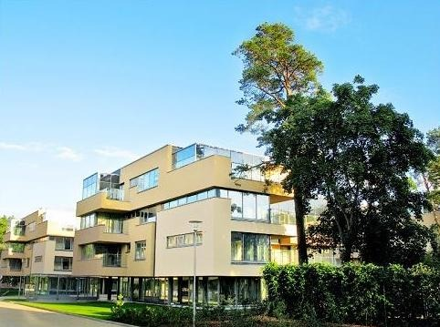
ID: | 1256
Darījums: | Pārdod Jaunie projekt
 | Jaunais projekts
Tips: | Jaunie projekti
Cena: | 140 000 EUR
Cena par m2: | 1 333 EUR / m2
Vieta: | Rīgas rajons, Saulkrastu l. t., Ainažu 23
Platība: | 105 m2
Mājas sērija: | Jaunceltne
Uzcelšanas laiks: | 2011
Ēkas nesošā konstrukcija: | Jaukta konstrukcija
Ēkas stāvoklis: | Jauna ēka
Iekšējās apdares stāvoklis: | Ļoti labs
Ērtības: | Visas
Istabas: | 3
Guļamistabu skaits: | 2
Vannasistabu skaits: | 1
Stāvs: | 3
Stāvu skaits: | 4
Aprīkojums: | autostāvvieta zem ēkas, lifts, terase

Kontaktinformācija:
SIA Loikk A, Liene Eglīte, Tālr.: +371 29718568, E-pasts: info@loikka.lv, Skype: loikka.marketing

